ПНИПУ

Федеральное государственное автономное образовательное учреждение высшего образования «Пермский национальный исследовательский политехнический университет»

Лабораторная работа №6. “Строки”. В23.

Выполнил студент группы РИС-23-3Б

Буковский Денис Владимирович

Проверила доцент кафедры ИТАС О.А. Полякова

2023

1. Постановка задачи.

Имеется некоторая база данных, в которой некоторым английским словам поставлены в соответствие их русские эквиваленты, например "ТНIS" — "ЭТО", "IS" — "", "A" — "", "TABLE" — "СТОЛ" и т.д. С клавиатуры задается некоторое предложение на английском языке (слова разделяются символами подчеркивания: `_`). Программа ищет каждое слово у себя в базе данных и выдает его перевод. Если введенное слово в базе не обнаружено, в результирующую строку записывается исходное английское слово.

Допустимые Символы — прописные английские буквы; символ-разделитель '_'.

2. Анализ задачи.

1) Вводим стоку. Для вычленения слов будем использовать целочисленные переменные start и end (параметр цикла, см. ниже), где start – индекс начала слова, end – индекс конца слова.

2) Пройдём по введённой строке с помощью цикла for, параметром будет переменная end. В теле цикла будем проверять, является ли символ строки с индексом end прочерком или концом строки.

3) Если условие выполнилось, получаем перевод подстроки и добавляем её в строку-результат. Если переведённая строка пуста, то ничего со строкой-результатом не делаем. Переменную start увеличим до end+1, а параметр цикла дополнительно увеличим на 1.

4) Выводим результат.

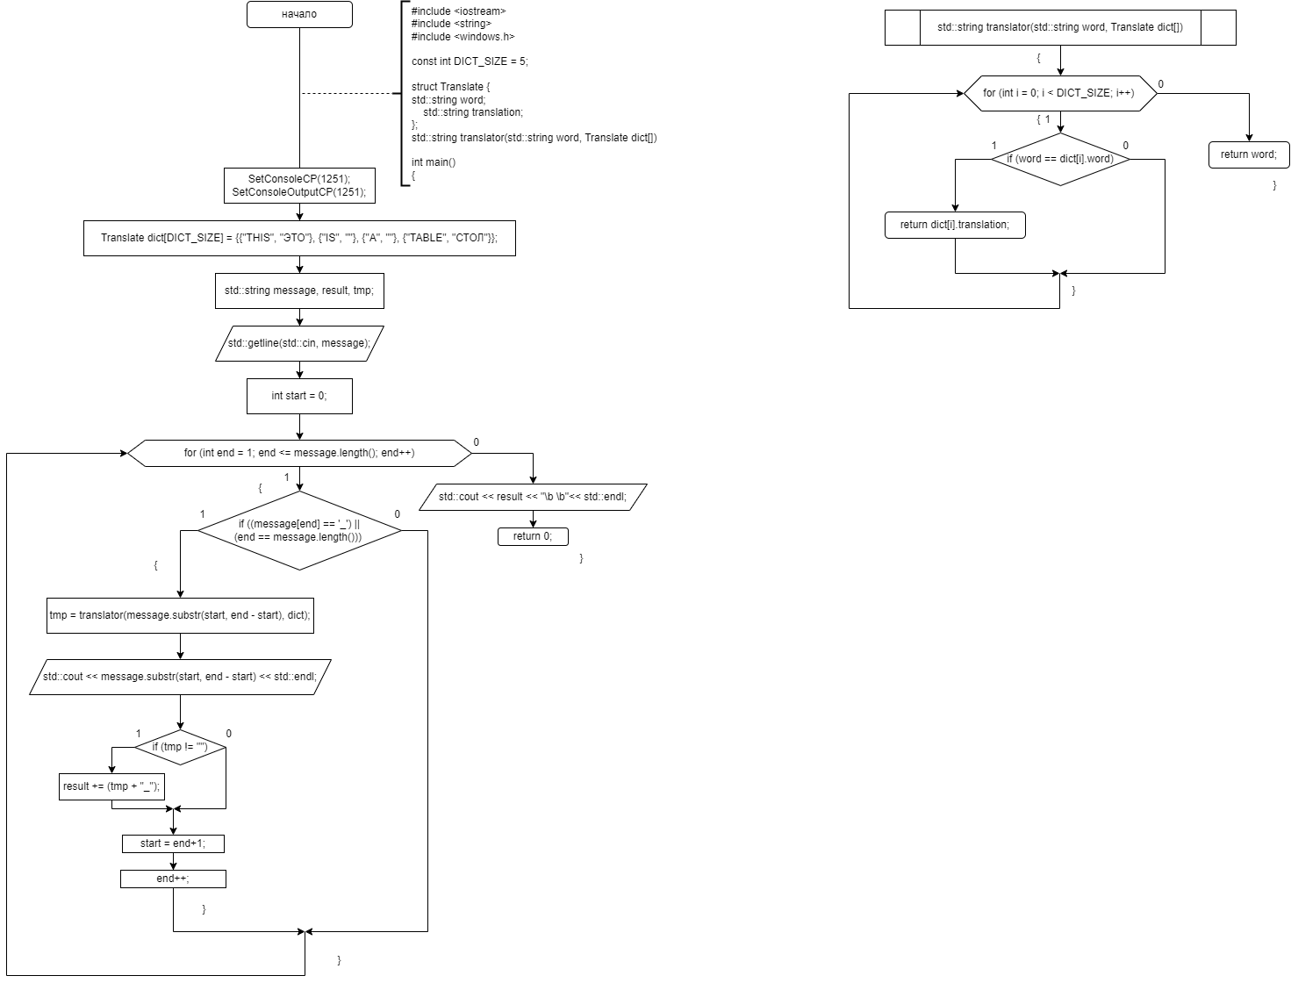3. Блок-схема.

4. Код.

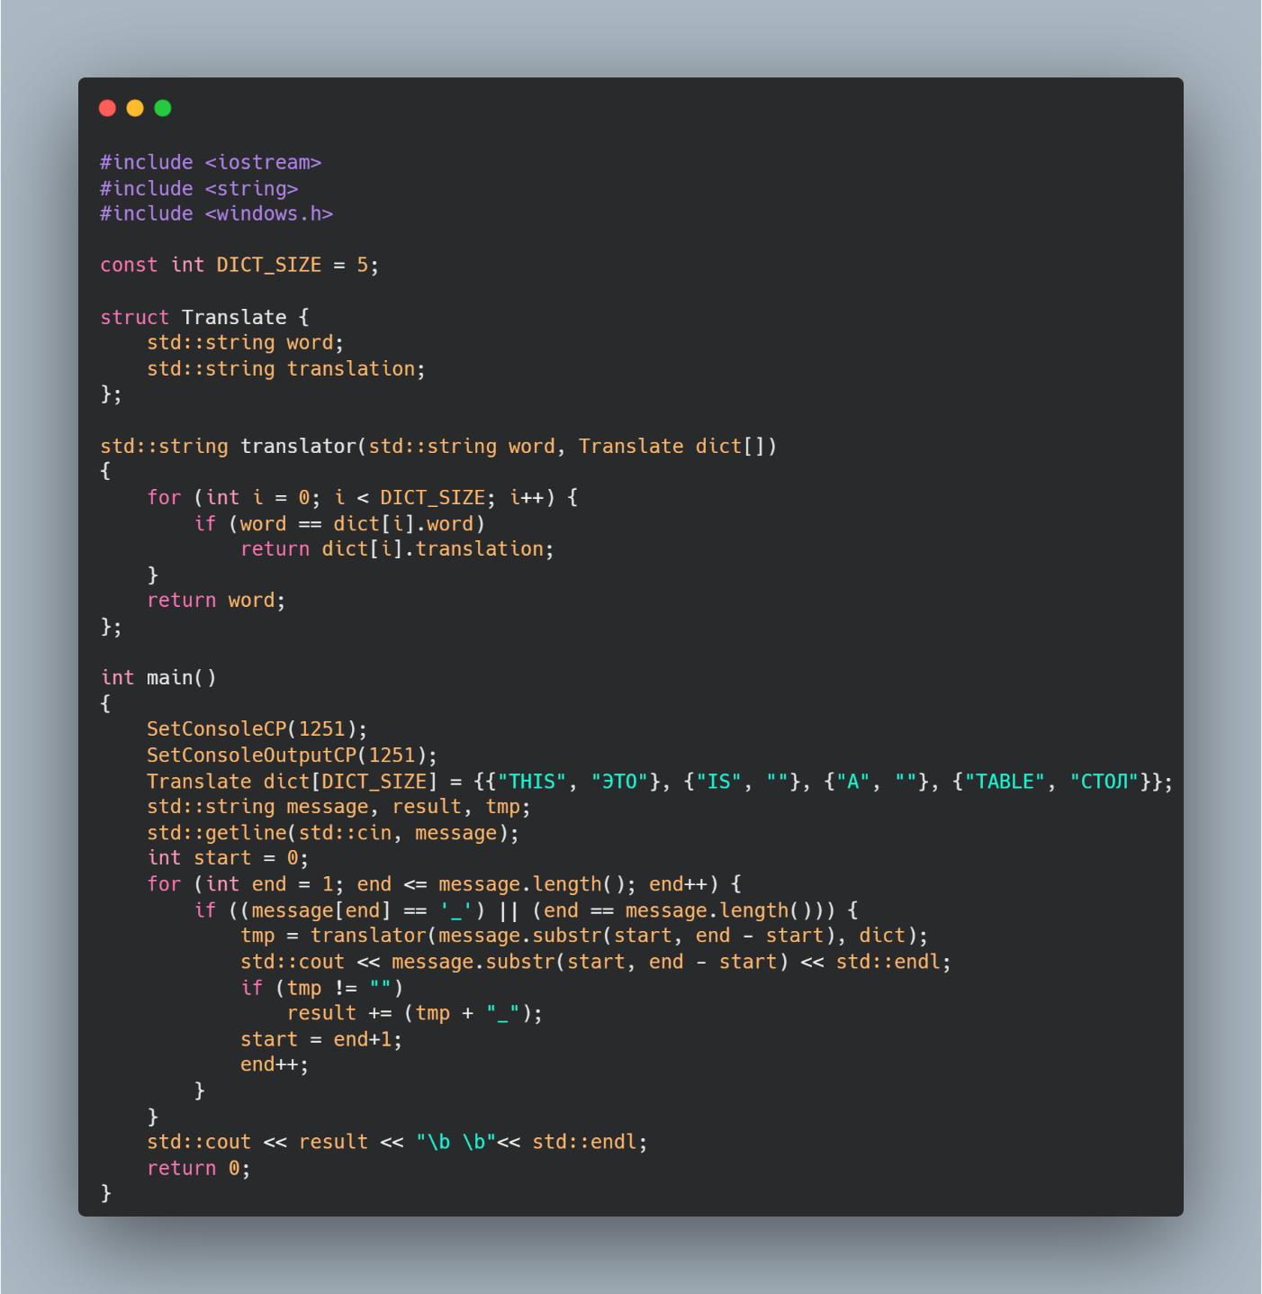

5. Скриншоты и тестирование программы.

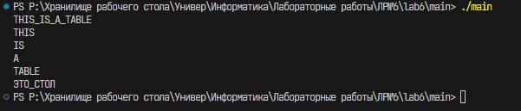

6. GitHub.